Государственное казённое общеобразовательное учреждение
Республики Дагестан
«Щедринская СОШ Тляратинского района»

Проект
«Школьная газета,
как средство массовой информации
школьников».

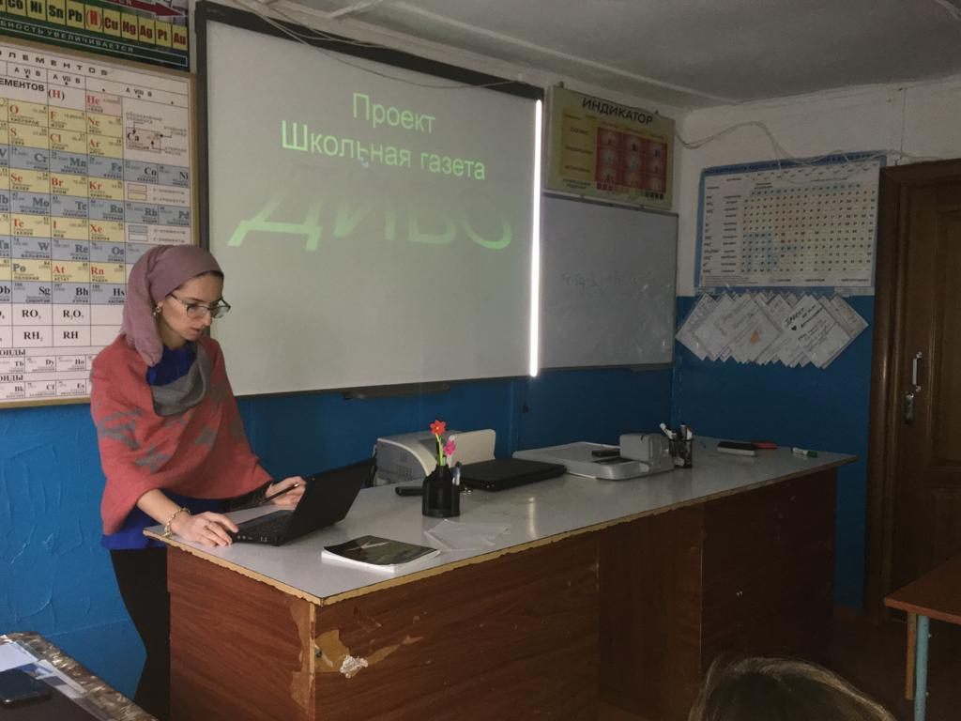

Срок реализации проекта 3 месяца
(10 .09-10.11.2017 г).
Подготовила группа учащиеся 8-10 классов
под руководством учителя английского языка
Абдулаевой Аминат Магомедовны.

ЩЕДРИН-2017

Вступление
Школа - это большая семья с хорошими традициями и богатой историей. Как много интересного происходило и постоянно происходит в ней! Чтобы не терять существующую связь между ее настоящим и прошлым, настоящим и прошлым посёлка, округа, области необходимо сообщать о новых сведениях или подзабытых фактах из её истории и о том, что кажется значительным здесь и сейчас. Между тем даже в условиях модернизации образования это проблематично без действенного и оперативного средства информирования о школьных делах, делах людей округа, области, которое могло бы не только достоверно отражать все процессы, происходящие вокруг, а особенно в школе, но и привлекать в нее новых учащихся и партнеров. Поэтому необходимо использовать возможности школьной газеты, которая, развивая потенциальные способности учеников, позволит сохранять историю, способствовать их социализации.

Проект.
«Школьная газета"
Средства массовой информации играют большую роль в жизни человека. Печатные издания, газеты и журналы, доступные для большинства читателей, несут в мир информацию, преломленную через личность автора публикаций, формируют мироощущение человека и его отношение к написанному.
Целями проекта "Школьная газета" являются:
- развитие личности подростков, их творческих способностей,
- формирование навыка устных и письменных публицистических выступлений,
- формирование гражданской позиции учащихся,
- допрофессиональная подготовка юных корреспондентов.

Для достижения поставленных целей необходимо решить следующие
задачи:
- организовать практическую, общественно и социально значимую коллективную деятельность,
- повысить познавательную активность учащихся,
- научить обучаемых вовремя реагировать на события,
- формировать навык нахождения источников информации,
- предоставить подросткам возможности для "пробы пера" и реализации права "свободы слова" на страницах школьной газеты.
У школьников наиболее читаемыми оказываются те материалы, в которых рассматриваются проблемы подростков. Наибольший интерес вызывают статьи или заметки, иллюстрированные фотографиями с места событий. Подростки отмечают, что газета интересна для них тогда, когда в ней можно прочитать что-то о себе или своих знакомых, о событиях, в которых они лично приняли участие. В соответствии с эффектом когнитивного диссонанса интересно то, что уже знакомо, и не сразу принимается новая "чужая" информация.
Учащимися 8-10 классов, посещающими литературный кружок было решено вначале выпустить пробный экземпляр «Школьная газета », проследить за реакцией детского и учительского коллективов, а уж затем провести мониторинговое исследование о необходимости существования газеты, корректировать свою издательскую и творческую деятельность в зависимости от читательских запросов.
Когда читатели смогли ознакомиться с «Школьной газетой» № 1, журналисты провели анкетирование среди желающих учащихся 5 – 11классов и среди учителей школы:

Анкета "Нужна ли школе своя газета?"

1. Читаете ли Вы городские районные, газеты?
О .Постоянно
О .Иногда
О .Не читаю
2. Устраивает ли Вас количество публикаций о нашей школе на страницах городских, районных газет?
О .Да
О .Нет
З. Публиковались ли в районных газетах заметки о Вашей семье, родственниках, Вас лично?
О .Да
О .Нет
4. Нужна ли школе своя газета?
О .Да
О .Нет
5. Хотели бы Вы стать корреспондентом школьной газеты?
О .Да
О .Иногда
О .Нет
6. Читали ли Вы газету «Школьной газетой »?
О .Да
О .Нет
7. Понравилась ли Вам газета «Школьной газетой »?
О .Да
О .Кое – что
О. Нет
8. Какие рубрики особенно запомнились?
(напишите)
9. Какие рубрики стали бы читать в школьной газете?

Проанализировав результаты анкетирования, мы пришли к выводу, что большая часть опрошенных признает необходимость создания школьной газеты, которая оперативно и достоверно отражала бы события, происходящие в школе, знакомила с темами, интересующими ребят и взрослых, позволяла им решать некоторые свои проблемы, способствовала бы формированию понимания и толерантности в общешкольном учительско – ученическом коллективе.

Актуальность этого проекта заключается в том, что он способствует привлечению подростков к участию в работе СМИ, в частности в школьной газете. Это означает выявление интересов, потребностей и склонностей обучающихся, развитие их творческих способностей, формирование у детей социальной компетентности, активной жизненной позиции.

Механизм реализации проекта.

Реализация проекта по созданию школьной газеты предполагает:
1.Организацию выпуска газеты форматом А – 4, объемом 2 страницы в многоцветном варианте в ГКОУ РД «Щедринская СОШ Тляратинского района»
2.Официальное признание детского творческого объединения " Школьная газета » из числа учащихся, изъявивших желание стать постоянными корреспондентами. Обучение школьников основам журналистского дела через занятия в факультативе «Основы журналистского мастерства».

3.Первоначальный сбор и накопление информации, ее обработку, набор текстов заметок и статей в школьном компьютерном кабинете в программе Word.

4. Определение основных информационных рубрик газеты, подготовку первого номера инициативной группой под руководством главного редактора газеты – Магомедовой П. и руководителя объединения. В дальнейшем содержание газеты будет корректироваться с учетом запросов читателей.

5. Создание банка фотоматериалов со школьных мероприятий с использованием цифрового фотоаппарата и компьютера для их обработки.

6. Макетирование газеты, вычитывание, внесение корректорской и редакторской правки газетных материалов учащимися и учителем, ответственным за выпуск газеты.

7. Распространение газеты в школе и за её пределами.

8. Изыскание денежных средств на выпуск газеты. Поиск спонсоров.

9. Работа над проектом проводится в форме коллективных, групповых,
индивидуальных тренингов и занятий.

10. Вся работа в газете учащимися ведется на общественных началах в соответствии с планом.
По итогам реализации проекта проводится работа среди школьников и их родителей с целью изучения отношения к школьной газете и определяется степень необходимости продолжения или прекращения ее выпуска.
Эффективность проделанной работы оценивается по таким критериям, как востребованность проекта, степень охвата детей и подростков, занятость их в работе детского объединения «Школьная газета », эмоционально-деловые отношения участников проекта, качество подготовки публикуемых материалов и фотографий.

План реализации проекта.
Период. | Содержание работы. | Пути решения. | Ожидаемые результаты.
Сентябрь | Анализ ситуации. | Проведение социологического опроса, анализ результатов анкетирования. | Принятие решения о создании школьной газеты,
сентябрь- октябрь | Поиск средств на издание. | Обращение к потенциальным спонсорам. | Нахождение решения о достаточном финансировании.
сентябрь- октябрь | Подготовка всех членов образовательного процесса к реализации проекта. | Утверждение функций, продолжение работы «Школы журналистики». Формирование тем и рубрик газеты. | Принятие и введение в действие локальных актов. Положение о «Школьной газете»
октябрь-ноябрь | Сбор и оформление информации на электронных носителях. | Тренинги, консультации по макетированию, вёрстке, оформлению газетных материалов. Обучение юных корреспондентов навыкам  журналистского дела. | Регулярный ежемесячный выпуск газеты.
ноябрь | Подведение итогов работы. | Анализ реализации проекта, поощрение наиболее активных участников проекта. | Продолжение или прекращение выпуска школьной газеты.

Ожидаемые результаты проекта.
Мы считаем, что реализация проекта позволяет:
- привлечь большее число учащихся, а также их родителей и учителей к работе в газете;
- осуществлять регулярный выпуск газеты;
объединить в информационном пространстве всех участников образовательного процесса (учащихся, родителей, учителей, других работников школы);
- наладить сотрудничество с другими СМИ.

Положение о школьной газете " Школьная газета ".
1. Общие положения:
1.1. Настоящее положение является документом, регулирующим выпуск
школьной газеты ГКОУ РД «Щедринская СОШ Тляратинского района» Положение разработано в соответствии с Законом РФ от 10.07.1992 № З266-1 «Об образовании», Федеральным законом от 24.07.1998 N 124-ФЗ «Об основных гарантиях прав ребенка в Российской Федерации», Законом РФ от 24.12.1991 N 2124-1 "О средствах массовой информации".
1.2. Школьная газета " Школьная газета " является средством массовой информации
ГКОУ РД «Щедринская СОШ Тляратинского района» 1.3. Основной целью выпуска школьной газеты является постоянное информирование читателей о жизни школы, посёлка, округа.
2. 3адачи школьной газеты:
2.1. Развивать познавательную активность учащихся.
2.2. Вырабатывать устойчивый интерес к работе с различными литературными источниками.
2.3. Повышать информационную культуру.
3. Организация деятельности школьной газеты " Школьная газета ":
3.1. Учредителем газеты является ГКОУ РД «Щедринская СОШ Тляратинского района»
3.2. Руководитель объединения несет ответственность за содержание газеты «».
3.3. Члены детского объединения " Школьная газета " являются специальными корреспондентами, которые готовят материалы к публикации в газете, отвечают за достоверность собранной информации.
3.4. Заметки в газету могут подавать желающие из числа учеников и их родителей, учителей и других работников школы.
3.8. Выпуск газеты осуществляется в рамках воспитательной направлений: "Семья и школа", «Гражданское и патриотическое воспитание школьников», "Здоровьесберегающее воспитание» ", «Развитие деятельностных и коммуникативных компетенций школьников» "Профильное воспитание».
3.9. Газета предоставляет информацию, отражающую важные события в жизни страны, района, села, школы (знаменательные даты, юбилеи, значимые и интересные события). 3.10. Отдельные номера газеты могут иметь свою тематическую направленность.
3.11. Структура газеты организована следующим образом:
1-я страница отражает основную тему данного выпуска;
2-я страница посвящается информации, соответствующей заданной тематике;
3-я страница отводится под рубрики: "Старое фото'~ "Нам пишут'~ "Моя семья" и др.;
4-я страница развлекательная: кроссворды, викторины, объявления, опрос общественного мнения, советы психолога и т. д.
4. Печать и распространение газеты:
4.1. Периодичность выпуска газеты - 1 раз в месяц.
4.2. Газета печатается в ГКОУ РД «Щедринская СОШ Тляратинского района»
4.3. Оплата за печать осуществляется из средств школы.
4.4. Газета распространяется через редакцию газеты или избранных в классах «почтальонов».
4.5. Газета распространяется среди учителей, работников школы, детей и их
родителей. Оставшиеся экземпляры можно распространять среди жителей посёлка.
4.6. Предоставляется по одному экземпляру в ГКУ «ЦОДОУ ЗОЖ».

5. Компетенции членов объединения:

Руководитель: Организует проведение заседаний детского объединения,
председательствует на них. Организует и руководит деятельностью учащихся по выполнению решений детского объединения. Организует научно-исследовательскую деятельность объединения.

Редактор и редколлегия: Отвечают за информирование читателей газеты о внутришкольной жизни (деятельности клубов, кружковой работе, олимпиадах, предметных неделях, внеурочных мероприятиях. Самостоятельно пишут статьи и заметки, составляют рабочие материалы. Отвечают за информирование читателей газеты о внутришкольной жизни с точки зрения ее непосредственных участников через интервью - монолог, интервью-диалог, коллективное интервью, интервью-зарисовку, анкетирование.

Главный редактор: Отвечает за отбор материала, совершенствуют содержание и оформление статей, исправляют орфографические, пунктуационные, грамматические и стилистические ошибки, проводят литературное редактирование статей.

Компьютерщик: Осуществляет компьютерную вёрстку готовых материалов.

Результаты анкетирования учителей.

Отве  ты. | 1. Читаете ли Вы городские районные, газеты? | 2.  Устраивает ли Вас количество публикаций о нашей школе на страницах городских, районных газет? | 3.  Публиковались ли в районных газетах заметки о Вашей семье, родственниках, Вас лично? | 4.  Нужна ли школе своя газета? | 5. Хотели бы Вы стать корреспондентом школьной газеты? | 6. Читали ли Вы газету «Школьная газета» | 7. Понравилась ли Вам газета «Школь  ная газета » | 8.  Какие рубрики особенно запомнились? | 9.  Какие рубрики стали бы читать в школьной газете?
Да. | 7 | 1 | 4 | 12 | 5 | 11 | 10
Иногда. | 7 | 0 |  |  | 7 |  | 3
Нет. |  | 12 | 8 |  | 2 | 2

Результаты анкетирования учащихся 5-11 классов.

Отве ты. | 1. Читаете ли Вы городские районные, газеты? | 2.  Устраивает ли Вас количество публикаций о нашей школе на страницах городских, районных газет? | 3.  Публиковались ли в районных газетах заметки о Вашей семье, родственниках, Вас лично? | 4.  Нужна ли школе своя газета? | 5. Хотели бы Вы стать корреспондентом школьной газеты? | 6.Чита ли ли Вы газету «Шко льная газета» | 7. Понрави лась ли Вам газета «Школь ная газета» | 8.  Какие рубрики особенно запомнились? | 9.  Какие рубрики стали бы читать в школьной газете?
Да. | 28 |  |  | 20 | 9 | 25 | 25
Иногда. | 10 |  | 3 | 8 | 5
Нет. | 18 | 28 | 25 |  | 24 | 3 | 3

